институт ОБЩЕСТВЕННОГО МНЕНИЯ «квалитас»


394036, г. Воронеж, пр. Революции, д. 44, к. 14
тел.: (473) 251-20-75, 251-90-75
E-mail: office@qualitas.ru
Internet: http://www.qualitas.ru
ИНН 3666065119
Расчётный счёт № 40702810613400101661 ЦЧ банк СБ РФ г. Воронеж

ЕЖЕМЕСЯЧНЫЙ БЮЛЛЕТЕНЬ
СОЦИОЛОГИЧЕСКИХ СООБЩЕНИЙ
ПО г. ВОРОНЕЖУ

№ 2013-02 (182)

При использовании информации ссылка на Институт
общественного мнения «Квалитас» обязательна.
В этом выпуске:

1 раздел: НАРУШАЮТСЯ ЛИ В РОССИИ ПРАВА ЧЕЛОВЕКА?
- Как Вы считаете, нарушаются ли сейчас в России права человека?
- Как Вы думаете, нарушений прав человека в России за последние годы стало больше, меньше или ничего не изменилось?

2 раздел: АВИАБАЗА НА АЭРОДРОМЕ «БАЛТИМОР»: ЗА И ПРОТИВ
- Скажите, пожалуйста, Вы знаете, что-то слышали или ничего не знаете о расположении в Воронеже на военном аэродроме “Балтимор» одной из крупнейших авиабаз в России?
- Лично Вы одобряете или не одобряете факт создания такой базы?
- Как Вы считаете, Воронежская область получит больше плюсов от дислокации авиабазы или больше минусов?

3 раздел: КАКИМ БЫТЬ ЦЕНТРАЛЬНОМУ РЫНКУ?
- Как, по Вашему мнению, должны поступить городские власти с существующим зданием Центрального рынка?
- Какой вид торговли, на Ваш взгляд, должен осуществляться на Центральном рынке г.Воронежа?

4 раздел: МУЖЧИНЫ И ЖЕНЩИНЫ – ЕДИНСТВО И БОРЬБА
ПРОТИВОПОЛОЖНОСТЕЙ
- Кто, на Ваш взгляд, мужчины или женщины, более терпимы?
- Кто, на Ваш взгляд, мужчины или женщины, более умны?
- Кто, на Ваш взгляд, мужчины или женщины, более практичны?
- Кто, на Ваш взгляд, мужчины или женщины, более ответственны?
- Кто, на Ваш взгляд, мужчины или женщины, более великодушны?
- Кто, на Ваш взгляд, мужчины или женщины, более эмоциональны?
- Кто, на Ваш взгляд, мужчины или женщины, более работоспособны?
- Кто, на Ваш взгляд, мужчины или женщины, более целеустремленны?
- Часто женщин называют «прекрасной половиной человечества», а мужчин – «сильной». Согласны или не согласны Вы с этими утверждениями?
- Кого бы Вы желали видеть своим начальником: мужчину или женщину?

Редколлегия:

Н.А. Романович (главный редактор)
Ю.В. Митрофанов (редактор)
А. C. Михальченко (руководитель полевого исследования)

ИНФОРМАЦИОННАЯ БАЗА:
РАЗДЕЛ 1
– опрос проведен 11-15 января 2013 г., опрошено 803 человека;
– метод: телефонное интервью;
– выборка репрезентативна для населения г. Воронежа старше 18 лет по полу и возрасту.

РАЗДЕЛЫ 2, 3, 4
– опрос проведен 17-21 января 2013 г., опрошено 658 человек;
– метод: телефонное интервью;
– выборка репрезентативна для населения г. Воронежа старше 18 лет по полу и возрасту.

ИНСТИТУТ ОБЩЕСТВЕННОГО МНЕНИЯ «квалитас». Тел.: (473) 251-90-75, 251-20-75

Опрос проведён ИОМ "Квалитас" 11-15 января 2013 года методом телефонного интервью.
Выборка репрезентативна для населения г. Воронежа старше 18 лет по полу и возрасту.
Опрошено 803 человека.

1 раздел: НАРУШАЮТСЯ ЛИ В РОССИИ ПРАВА ЧЕЛОВЕКА?

КАК ВЫ СЧИТАЕТЕ, НАРУШАЮТСЯ ЛИ СЕЙЧАС В РОССИИ ПРАВА ЧЕЛОВЕКА?
Таблица 1
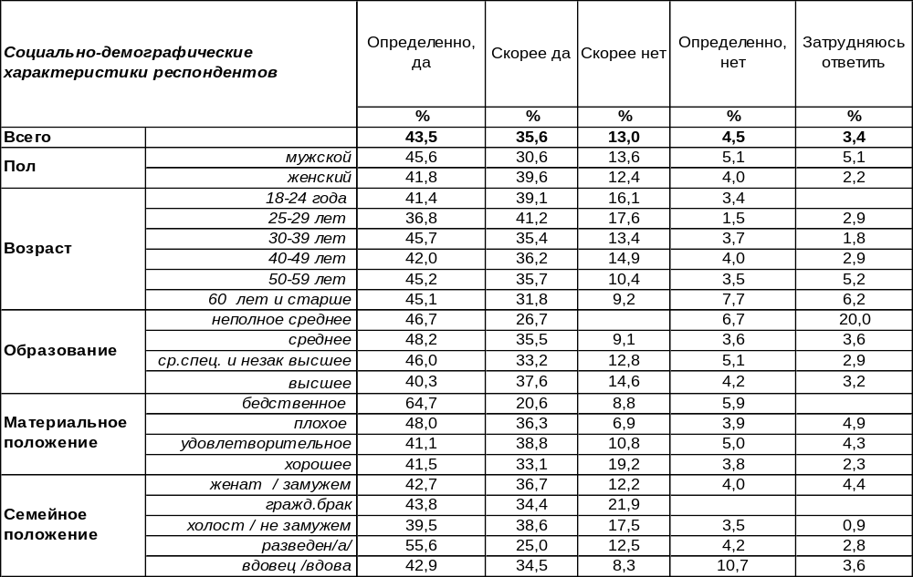
(Примечание: распределение ответов респондентов по строке составляет 100%)
За последний год проблема соблюдения прав человека в России получила широкий резонанс в самых разных слоях населения. Всплеск уличной активности почти во всех городах России, принятие конгрессом США «Акта Магницкого» и многое другое выдвинуло эту проблему на передний план. Так всё-таки нарушают права человека в России или нет?
Мнение воронежцев по этому вопросу однозначно: нарушают! Сравним ответы воронежцев по данной проблеме за последние пять лет.

Как Вы считаете, нарушаются ли сейчас в России права человека?

Уверенность населения в том, что права человека в России нарушаются, за последнее время несколько ослабла. Почему так случилось? Одно из двух: либо наши соотечественники приспособились к существующим реалиям, либо власти начали реагировать на запросы общества.
ИНСТИТУТ ОБЩЕСТВЕННОГО МНЕНИЯ «квалитас». Тел.: (473) 251-90-75, 251-20-75
Опрос проведён ИОМ "Квалитас" 11-15 января 2013 года методом телефонного интервью.
Выборка репрезентативна для населения г. Воронежа старше 18 лет по полу и возрасту.
Опрошено 803 человека.

КАК ВЫ ДУМАЕТЕ, НАРУШЕНИЙ ПРАВ ЧЕЛОВЕКА В РОССИИ ЗА ПОСЛЕДНИЕ ГОДЫ СТАЛО БОЛЬШЕ, МЕНЬШЕ ИЛИ НИЧЕГО НЕ ИЗМЕНИЛОСЬ?
Таблица 2
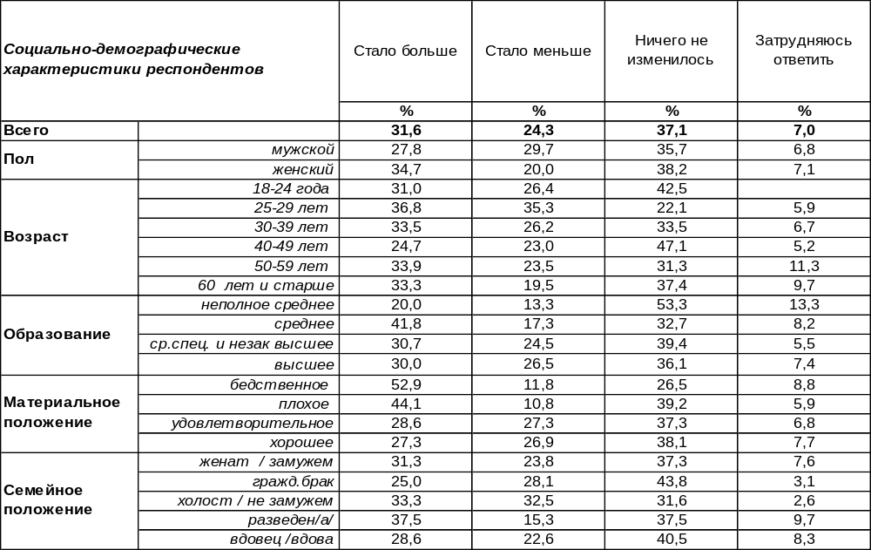
(Примечание: распределение ответов респондентов по строке составляет 100%)
Воронежцы чаще соглашаются с тем, что за последние годы нарушений прав человека в России больше, чем с противоположным утверждением (соотношение 32% к 24%). Посмотрим, как выглядят эти показатели в динамике.

Как Вы думаете, нарушений прав человека в России за последние годы стало больше, меньше или ничего не изменилось?

За последние три года наблюдается резкое снижение (на одну треть: с 48% до 32%) количества воронежцев, свидетельствующих о нарастании нарушений основных гражданских свобод. К тому же более чем в два раза увеличилось число сторонников мнения, что таких нарушений стало меньше. Может, и правда лед тронулся?
ИНСТИТУТ ОБЩЕСТВЕННОГО МНЕНИЯ «квалитас». Тел.: (473) 251-90-75, 251-20-75
Опрос проведён ИОМ "Квалитас" 17-21 января 2013 года методом телефонного интервью.
Выборка репрезентативна для населения г. Воронежа старше 18 лет по полу и возрасту.
Опрошено 658 человека.

2 раздел: АВИАБАЗА НА АЭРОДРОМЕ «БАЛТИМОР»: ЗА И ПРОТИВ

СКАЖИТЕ, ПОЖАЛУЙСТА, ВЫ ЗНАЕТЕ, ЧТО-ТО СЛЫШАЛИ ИЛИ НИЧЕГО НЕ ЗНАЕТЕ О РАСПОЛОЖЕНИИ В ВОРОНЕЖЕ НА ВОЕННОМ АЭРОДРОМЕ “БАЛТИМОР» ОДНОЙ ИЗ КРУПНЕЙШИХ АВИАБАЗ В РОССИИ?
Таблица 3
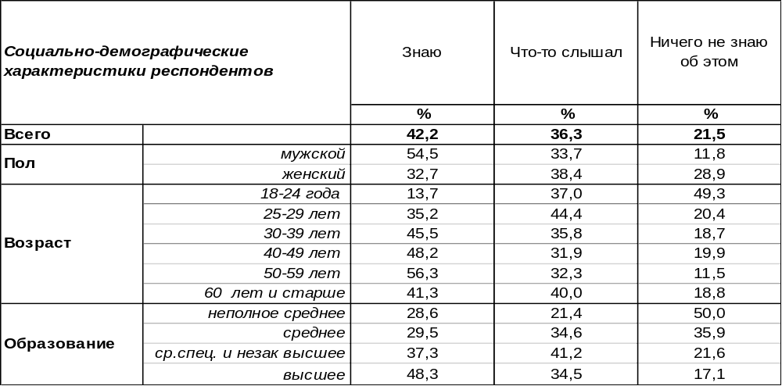
(Примечание: распределение ответов респондентов по строке составляет 100%)
Несколько лет назад на базе военного аэродрома Воронежа «Балтимор» было задумано создание одной из крупнейших авиабаз в России. Создание мощной авиабазы, инициированное губернатором Воронежской области Алексеем Гордеевым, предполагало переход Воронежа в статус интеллектуального и технологического центра по решению задач обороноспособности страны.
Воронежские вузы рассматривались как база для подготовки и обучения курсантов, Воронежский авиационный завод - как площадка для обучения авиационного персонала. Воронежу светила перспектива строительства новых домов и инфраструктуры для военнослужащих, а воронежским девушкам – наплыв потенциальных женихов, которые будут проходить службу на авиационной базе.
Мы уже обращались к воронежцам с вопросом, насколько они осведомлены об этом событии, когда оно только планировалось. А теперь оно начало воплощаться в жизнь. Сравним их ответы.

Скажите, пожалуйста, Вы знаете, что-то слышали или ничего не знаете о расположении в Воронеже на военном аэродроме “Балтимор» одной из крупнейших авиабаз в России?

Если четыре года назад мало кто знал о проекте строительства авиабазы (6%), то сегодня 42% горожан хорошо осведомлены по поводу этого события, а 36% хотя бы слышали о нем. Количество тех, кто ничего не знает о нем, уменьшилось с 2009 года с 70% до 22%.
ИНСТИТУТ ОБЩЕСТВЕННОГО МНЕНИЯ «квалитас». Тел.: (473) 251-90-75, 251-20-75
Опрос проведён ИОМ "Квалитас" 17-21 января 2013 года методом телефонного интервью.
Выборка репрезентативна для населения г. Воронежа старше 18 лет по полу и возрасту.
Опрошено 658 человека.

ЛИЧНО ВЫ ОДОБРЯЕТЕ ИЛИ НЕ ОДОБРЯЕТЕ ФАКТ СОЗДАНИЯ ТАКОЙ БАЗЫ?
Таблица 4
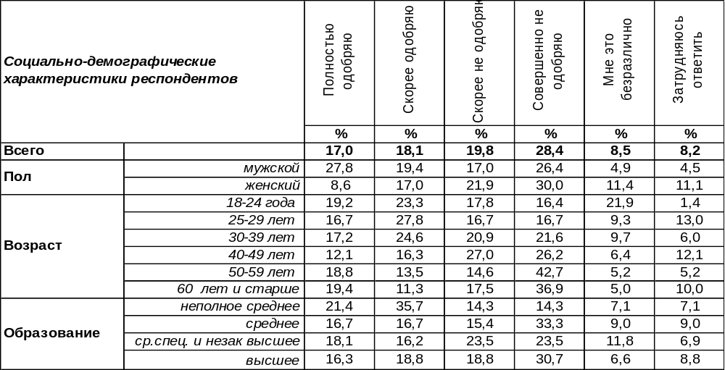
(Примечание: распределение ответов респондентов по строке составляет 100%)

Первоначальный проект предусматривал размещение более 200 самолетов всех родов авиации на аэродроме и две взлетно-посадочные полосы. Согласно последнему проекту, самолетов будет не более 40 (в основном новые Су-34), а взлетно-посадочная полоса останется одна. Почему проект был сокращен? Воронежцы выходили на пикеты и митинги, обращались в суд с требованием запретить эксплуатацию аэродрома «Балтимор», поскольку дневные и ночные полеты самолетов создают шум, а склады авиационных боеприпасов представляют опасность. Воронежский суд в иске отказал, а проект реконструкции базы был переделан с нуля.
Чаще всего строительство базы сегодня одобряют молодые люди (до 45%), реже одобрение можно встретить среди пожилых (30%), а в среднем по Воронежу - 35%.

Лично Вы одобряете или не одобряете факт создания такой базы?

Количество горожан, одобряющих строительство базы, практически не изменилось за четыре последних года, а вот число неодобряющих выросло с 28 до 48%.
Военным людям это неодобрение не понятно. В частности, недоумевает главнокомандующий ВВС генерал-лейтенант Виктор Бондарев: «Я не знаю, откуда и почему идут эти негативные тенденции, что не нужен аэродром. Аэродром нужен. Я побывал во многих местах: во Франции аэродром Шарля де Голля практически в центре Парижа, в Китае (аэродром) в 15 минутах езды от площади Тяньаньмэнь. Никто не возмущается, все понимают, что это надо, прежде всего, для защиты родины» [http://ria.ru/defense_safety/20121201/913037583.html].
ИНСТИТУТ ОБЩЕСТВЕННОГО МНЕНИЯ «квалитас». Тел.: (473) 251-90-75, 251-20-75
Опрос проведён ИОМ "Квалитас" 17-21 января 2013 года методом телефонного интервью.
Выборка репрезентативна для населения г. Воронежа старше 18 лет по полу и возрасту.
Опрошено 658 человека.

КАК ВЫ СЧИТАЕТЕ, ВОРОНЕЖСКАЯ ОБЛАСТЬ ПОЛУЧИТ БОЛЬШЕ ПЛЮСОВ ОТ ДИСЛОКАЦИИ АВИАБАЗЫ ИЛИ БОЛЬШЕ МИНУСОВ?
Таблица 5
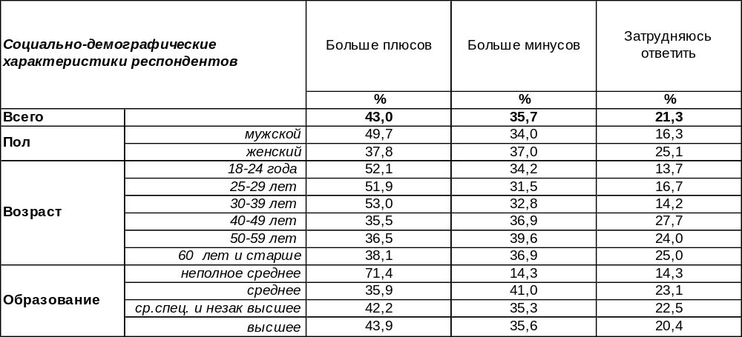
(Примечание: распределение ответов респондентов по строке составляет 100%)

После реконструкции, которая начнется летом 2013 года, на аэродроме «Балтимор» не будут базироваться старые шумные Су-24. Особое внимание при реконструкции планируется уделить шумоизоляции путем оборудования специальных шумоизолирующих устройств и сеток.
Больше плюсов от дисклокации базы усматривают сегодня 43% воронежцев (среди молодежи – 52%), а больше минусов – 36% горожан. Чем выше доход горожан, тем больше плюсов они насчитывают: от 22% среди бедных до 59% среди богатых.
Как Вы считаете, Воронежская область получит больше плюсов от дислокации авиабазы или больше минусов?

С 2009 года в два раза сократилось количество тех горожан, которые не имели собственного мнения по вопросу об аэродроме «Балтимор (с 44% до 21%). За четыре года у проекта выросло как число тех, кому открылись его плюсы (с 33% до 43%), так и число тех, кому стали очевидны его минусы (с 23% до 36%).
Между тем, инициативная группа граждан не намерена останавливаться и планирует обращаться в Верховный суд РФ, требуя запрета эксплуатации «Балтимора», без него спокойнее. Вспоминается, что жаждущие спокойствия жители Томска в XIX веке дали взятку, чтобы Транссибирская магистраль не проходила через этот губернский город, который на тот момент объединял территорию практически всей Сибири (Алтайский край, Красноярский край, Кемеровскую область, Новосибирскую и т.д.). И магистраль пошла через какой-то заброшенный, никому неизвестный поселочек в тайге Новониколаевск (сейчас Новосибирск), а Томск - стал тупиковой ветвью ж/д. Плата за спокойствие иногда оборачивается тупиком в развитии. Готовы ли воронежцы оказаться в тупике?
ИНСТИТУТ ОБЩЕСТВЕННОГО МНЕНИЯ «квалитас». Тел.: (473) 251-90-75, 251-20-75
Опрос проведён ИОМ "Квалитас" 17-21 января 2013 года методом телефонного интервью.
Выборка репрезентативна для населения г. Воронежа старше 18 лет по полу и возрасту.
Опрошено 658 человека.

3 раздел: КАКИМ БЫТЬ ЦЕНТРАЛЬНОМУ РЫНКУ?

Как, по Вашему мнению, должны поступить городские власти с существующим зданием Центрального рынка?
Таблица 6
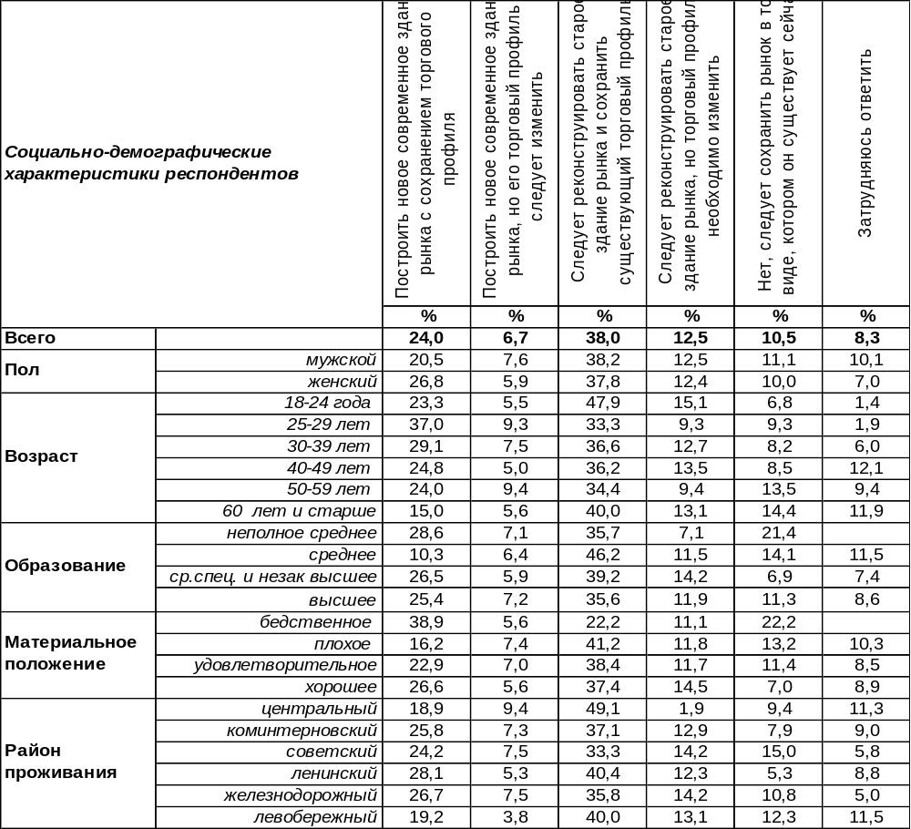
(Примечание: распределение ответов респондентов по строке составляет 100%)
Как известно, в марте текущего года закрывается на реконструкцию Центральный рынок города Воронежа. Это, достаточно рядовое событие в рамках градостроительной политики городских властей, вызвало бурную реакцию, в первую очередь, у работников самого рынка. И одним из ключевых вопросов стал вопрос о степени самой реконструкции и о будущей спецификации реконструированного здания. Спектр мнений весьма широк: от «всё оставить как есть», до «снести рынок и построить на его месте Парламентский центр».
А каким бы хотели видеть отреставрированный рынок рядовые жители Воронежа?
Результаты исследования показывают, что горожане по-прежнему хотят видеть на привычном месте именно рынок с существующим торговым профилем.
Разногласия, по большому счёту, существуют относительно «глубины» реконструкции здания. Большая часть респондентов высказалась за то, чтобы оставить старое здание рынка, подвергнув его реконструкции (38%), а 24% опрошенных горожан предлагают снести старое здание рынка, построив на его месте новое современное здание.
Соотношение же воронежцев, ратующих за сохранение рынка на прежнем месте, и тех, кто хотел бы изменить торговый профиль вновь построенного или реконструированного здания, составляет 73/19.
ИНСТИТУТ ОБЩЕСТВЕННОГО МНЕНИЯ «квалитас». Тел.: (473) 251-90-75, 251-20-75
Опрос проведён ИОМ "Квалитас" 17-21 января 2013 года методом телефонного интервью.
Выборка репрезентативна для населения г. Воронежа старше 18 лет по полу и возрасту.
Опрошено 658 человека.

Какой вид торговли, на Ваш взгляд, должен осуществляться на Центральном рынке г.Воронежа?
Таблица 7
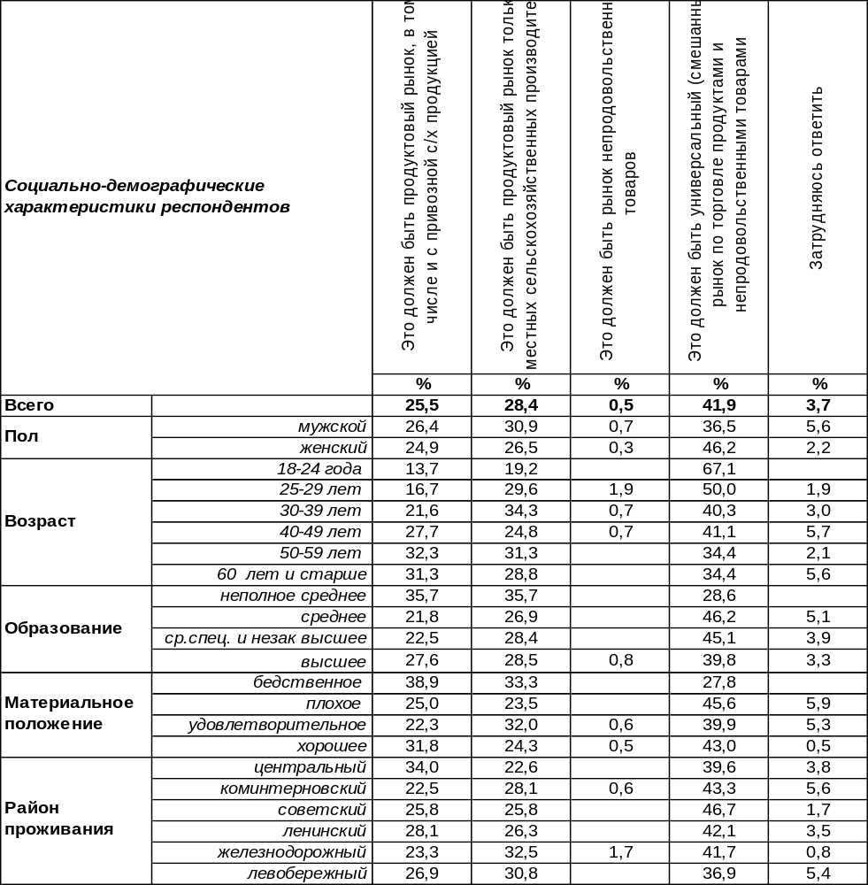
(Примечание: распределение ответов респондентов по строке составляет 100%)

Рынок так рынок. Но вот какой? Большинство опрошенных воронежцев хотели бы видеть именно продуктовый рынок, торгующий продукцией только местных сельхозпроизводителей, или в том числе и привозной продукцией из других регионов (28+25=53%).
За универсальность торгового профиля рынка ратует 42% горожан. Особенно по душе такой формат торговли женщинам юного и среднего возраста со средним и среднем специальным образованием. Видимо, именно этой социальной группе населения особенно удобно покупать в одном месте и продукты питания, и недорогую одежду и, как правило, без особых изысков одежду и обувь.
Практически никто из опрошенных горожан не одобрил строительства на месте центрального рынка рынка непродовольственных товаров. Оно и понятно – количество торговых центров в округе явно превышает насущные потребности жителей Центрального и Ленинского районов города.

ИНСТИТУТ ОБЩЕСТВЕННОГО МНЕНИЯ «квалитас». Тел.: (473) 251-90-75, 251-20-75
Опрос проведён ИОМ "Квалитас" 17-21 января 2013 года методом телефонного интервью.
Выборка репрезентативна для населения г. Воронежа старше 18 лет по полу и возрасту.
Опрошено 658 человека.

4 раздел: МУЖЧИНЫ И ЖЕНЩИНЫ – ЕДИНСТВО И БОРЬБА ПРОТИВОПОЛОЖНОСТЕЙ

Негласная конкуренция между мужчинами и женщинами – это знамя современного мира. В древности все было просто. Мужчины соревновались между собой в своих сферах, женщины – в своих. И эти сферы не пересекались. Современные женщины нарушили тысячелетнее «табу» и бросились осваивать те сегменты, которыми прежде безраздельно владели мужчины: бизнес и науку, технику, политику и даже военное дело. Можно спорить о том, выиграли ли они от этого или же проиграли, но разрушилась вековая иллюзия, утверждавшая, что женщины не могут тягаться с мужчинами по своим деловым качествам или умственным способностям. Состязание между «сильным» и «прекрасным» полом продолжается, падают бастионы древних иллюзий, изменяя общественное мнение и его представления о том, в чем женщины превосходят или уступают мужчинам. Так обратимся же к обществу – пусть вынесет свой вердикт.

Кто, на Ваш взгляд, мужчины или  женщины: |  | Мужчины | Женщины | В равной  степени | Затрудняюсь ответить
- более терпимы? | Всего | 16,0 | 57,6 | 23,1 | 3,3
- более терпимы? | Мужской пол | 22,2 | 44,1 | 29,5 | 4,2
- более терпимы? | Женский пол | 11,1 | 68,1 | 18,1 | 2,7
- более терпимы? | Женат/замужем | 16,6 | 56,9 | 23,8 | 2,7
- более терпимы? | Гражд. брак | 3,4 | 69,0 | 20,7 | 6,9
- более терпимы? | Холост/не замужем | 21,7 | 48,1 | 26,4 | 3,8
- более терпимы? | Разведен/а | 20,0 | 51,1 | 26,7 | 2,2
- более терпимы? | Вдовец/вдова | 6,8 | 74,3 | 13,5 | 5,4
- более умны? | Всего | 22,9 | 29,3 | 41,9 | 5,9
- более умны? | Мужской пол | 30,9 | 16,7 | 45,5 | 6,9
- более умны? | Женский пол | 16,5 | 39,2 | 39,2 | 5,1
- более умны? | Женат/замужем | 20,3 | 29,2 | 43,1 | 7,4
- более умны? | Гражд. брак | 31,0 | 20,7 | 44,8 | 3,4
- более умны? | Холост/не замужем | 30,2 | 31,1 | 35,8 | 2,8
- более умны? | Разведен/а | 28,9 | 22,2 | 48,9 | -
- более умны? | Вдовец/вдова | 18,9 | 35,1 | 39,2 | 6,8
- более практичны? | Всего | 17,0 | 60,5 | 18,4 | 4,1
- более практичны? | Мужской пол | 23,6 | 46,9 | 22,9 | 6,6
- более практичны? | Женский пол | 11,9 | 71,1 | 14,9 | 2,2
- более практичны? | Женат/замужем | 15,3 | 60,6 | 19,3 | 4,7
- более практичны? | Гражд. брак | 17,2 | 62,1 | 20,7 | -
- более практичны? | Холост/не замужем | 31,1 | 47,2 | 16,0 | 5,7
- более практичны? | Разведен/а | 13,3 | 66,7 | 17,8 | 2,2
- более практичны? | Вдовец/вдова | 8,1 | 74,3 | 16,2 | 1,4
- более  ответственны? | Всего | 15,8 | 55,9 | 25,1 | 3,2
- более  ответственны? | Мужской пол | 27,1 | 40,3 | 26,7 | 5,9
- более  ответственны? | Женский пол | 7,0 | 68,1 | 23,8 | 1,1
- более  ответственны? | Женат/замужем | 17,6 | 55,9 | 22,3 | 4,2
- более  ответственны? | Гражд. брак | 20,7 | 51,7 | 27,6
- более  ответственны? | Холост/не замужем | 15,1 | 50,9 | 32,1 | 1,9
- более  ответственны? | Разведен/а | 8,9 | 55,6 | 35,6
- более  ответственны? | Вдовец/вдова | 9,5 | 64,9 | 23,0 | 2,7

ИНСТИТУТ ОБЩЕСТВЕННОГО МНЕНИЯ «квалитас». Тел.: (473) 251-90-75, 251-20-75
Опрос проведён ИОМ "Квалитас" 17-21 января 2013 года методом телефонного интервью.
Выборка репрезентативна для населения г. Воронежа старше 18 лет по полу и возрасту.
Опрошено 658 человека.

Кто, на Ваш взгляд, мужчины или  женщины: |  | Мужчины | Женщины | В равной  степени | Затрудняюсь ответить
- более  великодушны? | Всего | 21,0 | 47,9 | 25,4 | 5,7
- более  великодушны? | Мужской пол | 21,5 | 41,3 | 28,5 | 8,7
- более  великодушны? | Женский пол | 20,5 | 53,0 | 23,0 | 3,5
- более  великодушны? | Женат/замужем | 22,3 | 47,0 | 23,8 | 6,9
- более  великодушны? | Гражд. брак | 31,0 | 51,7 | 17,2 | -
- более  великодушны? | Холост/не замужем | 18,9 | 39,6 | 35,8 | 5,7
- более  великодушны? | Разведен/а | 22,2 | 44,4 | 28,9 | 4,4
- более  великодушны? | Вдовец/вдова | 12,2 | 64,9 | 20,3 | 2,7
- более  эмоциональны? | Всего | 12,9 | 66,9 | 17,9 | 2,3
- более  эмоциональны? | Мужской пол | 14,2 | 62,2 | 20,5 | 3,1
- более  эмоциональны? | Женский пол | 11,9 | 70,5 | 15,9 | 1,6
- более  эмоциональны? | Женат/замужем | 13,6 | 65,3 | 18,3 | 2,7
- более  эмоциональны? | Гражд. брак | 6,9 | 82,8 | 6,9 | 3,4
- более  эмоциональны? | Холост/не замужем | 10,4 | 68,9 | 19,8 | 0,9
- более  эмоциональны? | Разведен/а | 8,9 | 75,6 | 13,3 | 2,2
- более  эмоциональны? | Вдовец/вдова | 17,6 | 60,8 | 20,3 | 1,4
- более  работоспособны? | Всего | 25,4 | 43,2 | 29,0 | 2,4
- более  работоспособны? | Мужской пол | 34,0 | 30,6 | 31,6 | 3,8
- более  работоспособны? | Женский пол | 18,6 | 53,0 | 27,0 | 1,4
- более  работоспособны? | 18-24 года | 57,5 | 16,4 | 26,0 | -
- более  работоспособны? | 25-29 лет | 31,5 | 29,6 | 38,9 | -
- более  работоспособны? | 30-39 лет | 26,9 | 37,3 | 32,1 | 3,7
- более  работоспособны? | 40-49 лет | 19,9 | 45,4 | 31,2 | 3,5
- более  работоспособны? | 50-59 лет | 13,5 | 56,3 | 29,2 | 1,0
- более  работоспособны? | 60 лет и старше | 19,4 | 55,0 | 22,5 | 3,1
- более  работоспособны? | Женат/замужем | 24,8 | 43,6 | 28,5 | 3,2
- более  работоспособны? | Гражд. брак | 31,0 | 20,7 | 44,8 | 3,4
- более  работоспособны? | Холост/не замужем | 39,6 | 31,1 | 28,3 | 0,9
- более  работоспособны? | Разведен/а | 15,6 | 48,9 | 35,6 | -
- более  работоспособны? | Вдовец/вдова | 12,2 | 63,5 | 23,0 | 1,4
- более  целеустремленны? | Всего | 27,1 | 30,4 | 39,4 | 3,1
- более  целеустремленны? | Мужской пол | 30,2 | 24,7 | 40,3 | 4,9
- более  целеустремленны? | Женский пол | 24,6 | 34,9 | 38,6 | 1,9
- более  целеустремленны? | Женат/замужем | 26,2 | 29,2 | 40,8 | 3,7
- более  целеустремленны? | Гражд. брак | 34,5 | 34,5 | 27,6 | 3,4
- более  целеустремленны? | Холост/не замужем | 33,0 | 25,5 | 39,6 | 1,9
- более  целеустремленны? | Разведен/а | 31,1 | 33,3 | 35,6
- более  целеустремленны? | Вдовец/вдова | 17,6 | 40,5 | 37,8 | 4,1

ИНСТИТУТ ОБЩЕСТВЕННОГО МНЕНИЯ «квалитас». Тел.: (473) 251-90-75, 251-20-75
Опрос проведён ИОМ "Квалитас" 17-21 января 2013 года методом телефонного интервью.
Выборка репрезентативна для населения г. Воронежа старше 18 лет по полу и возрасту.
Опрошено 658 человека.

Мы уже неоднократно задавали воронежцам так называемые «гендерные» вопросы. Произошедшие изменения отражены в нижеприведенных графиках.

- КТО, НА ВАШ ВЗГЛЯД, МУЖЧИНЫ ИЛИ ЖЕНЩИНЫ, БОЛЕЕ ТЕРПИМЫ?

Женщина ещё остается в глазах общества средоточием терпения, но оно (терпение) из года в год постепенно иссякает.
А вот как менялось мнение мужчин и женщин по этому вопросу.

Отвечали мужчины

Отвечали женщины

ИНСТИТУТ ОБЩЕСТВЕННОГО МНЕНИЯ «квалитас». Тел.: (473) 251-90-75, 251-20-75
Опрос проведён ИОМ "Квалитас" 17-21 января 2013 года методом телефонного интервью.
Выборка репрезентативна для населения г. Воронежа старше 18 лет по полу и возрасту.
Опрошено 658 человека.

- КТО, НА ВАШ ВЗГЛЯД, МУЖЧИНЫ ИЛИ ЖЕНЩИНЫ, БОЛЕЕ УМНЫ?

Общественное мнение все более склоняется к вердикту, что ум – это общее достояние, как мужского, так и женского пола. Интересно, что респонденты, состоящие в законном браке, чаще признают умнее женщин, а те, кто в гражданском браке или разведён – мужчин.
Мнение мужчин и женщин в этом вопросе явно не совпадают.

Отвечали мужчины

Отвечали женщины

Если женщины сегодня ещё сомневаются, в равной степени они наделены умом с мужчинами или все-таки умнее них, то мужчины уже уверенно ставят женщин наравне с собой по умственным способностям.
ИНСТИТУТ ОБЩЕСТВЕННОГО МНЕНИЯ «квалитас». Тел.: (473) 251-90-75, 251-20-75
Опрос проведён ИОМ "Квалитас" 17-21 января 2013 года методом телефонного интервью.
Выборка репрезентативна для населения г. Воронежа старше 18 лет по полу и возрасту.
Опрошено 658 человека.

- КТО, НА ВАШ ВЗГЛЯД, МУЖЧИНЫ ИЛИ ЖЕНЩИНЫ, БОЛЕЕ ПРАКТИЧНЫ?

Прекрасный пол ещё сохраняет за собой позицию самого практичного.

Отвечали мужчины

Отвечали женщины

За последние десять лет мужчины несколько продвинулись в плане практичности, что отметили даже женщины.

ИНСТИТУТ ОБЩЕСТВЕННОГО МНЕНИЯ «квалитас». Тел.: (473) 251-90-75, 251-20-75
Опрос проведён ИОМ "Квалитас" 17-21 января 2013 года методом телефонного интервью.
Выборка репрезентативна для населения г. Воронежа старше 18 лет по полу и возрасту.
Опрошено 658 человека.

- КТО, НА ВАШ ВЗГЛЯД, МУЖЧИНЫ ИЛИ ЖЕНЩИНЫ, БОЛЕЕ ОТВЕТСТВЕННЫ?

Репутация мужчин как ответственных людей за последние годы сильно покачнулась.

Отвечали мужчины

Отвечали женщины

Забавно, что 2013 году даже сами мужчины признали, что они безответственнее женщин. Ну а надежда женщин на мужскую ответственность и вовсе стремится к нулю.
ИНСТИТУТ ОБЩЕСТВЕННОГО МНЕНИЯ «квалитас». Тел.: (473) 251-90-75, 251-20-75
Опрос проведён ИОМ "Квалитас" 17-21 января 2013 года методом телефонного интервью.
Выборка репрезентативна для населения г. Воронежа старше 18 лет по полу и возрасту.
Опрошено 658 человека.

- КТО, НА ВАШ ВЗГЛЯД, МУЖЧИНЫ ИЛИ ЖЕНЩИНЫ, БОЛЕЕ ВЕЛИКОДУШНЫ?

Общественное мнение неизменно отдает приоритет в великодушии женщинам, а не мужчинам.

Отвечали мужчины

Отвечали женщины

Большинство женщин из года в год утверждают, что великодушие – это женское достоинство. Мужчины чаще всего солидаризируются с женщинами в этом мнении (41%), признавая, что сильный пол уступает прекрасному полу в великодушии.
ИНСТИТУТ ОБЩЕСТВЕННОГО МНЕНИЯ «квалитас». Тел.: (473) 251-90-75, 251-20-75
Опрос проведён ИОМ "Квалитас" 17-21 января 2013 года методом телефонного интервью.
Выборка репрезентативна для населения г. Воронежа старше 18 лет по полу и возрасту.
Опрошено 658 человека.

- КТО, НА ВАШ ВЗГЛЯД, МУЖЧИНЫ ИЛИ ЖЕНЩИНЫ, БОЛЕЕ ЭМОЦИОНАЛЬНЫ?

Наибольшую эмоциональность приписывают женщинам респонденты, состоящие в гражданском браке (83%). Очевидно, неустойчивость социального статуса женщины в таком сожительстве провоцирует её нервную систему к повышенной эмоциональности.

Эмоциональность – это неотъемлемое женское качество по вердикту общественного мнения. Но образ эмоционального мужчины из года в год постепенно набирает вес, в то время как женщины приобщаются к сдержанности...

Отвечали мужчины

Отвечали женщины

Женщины чаще, чем мужчины, оставляют за собой право на эмоции. Хотя, на взгляд мужчин, женщины не столь эмоциональны, сколь они сами себя таковыми считают. Зато портрет мужчины все более окрашивается в эмоциональные тона – прежде всего так считают сами мужчины.

ИНСТИТУТ ОБЩЕСТВЕННОГО МНЕНИЯ «квалитас». Тел.: (473) 251-90-75, 251-20-75
Опрос проведён ИОМ "Квалитас" 17-21 января 2013 года методом телефонного интервью.
Выборка репрезентативна для населения г. Воронежа старше 18 лет по полу и возрасту.
Опрошено 658 человека.

- КТО, НА ВАШ ВЗГЛЯД, МУЖЧИНЫ ИЛИ ЖЕНЩИНЫ, БОЛЕЕ РАБОТОСПОСОБНЫ?
Респонденты, состоящие в законном браке, в два раза чаще называли женщин работоспособнее мужчин. А холостая жизнь и гражданский брак способствуют формированию мнения, что мужчины работоспособнее женщин.

Общественное мнение после некоторых колебаний вернулось к убеждению, что женщины более работоспособны, чем мужчины. Причем молодые люди уверены, что кавалеры превосходят дам по своей работоспособности (58%), но по мере накопления жизненного опыта респонденты меняют свое мнение и к 50 годам уже большинство населения считает, что женский пол не только самый прекрасный, но и самый работоспособный (56%).

Отвечали мужчины

Отвечали женщины

Если женщины не сомневаются, что своей работоспособностью они заткнут мужчин за пояс, то мужчины колеблются и толком не знают, кто способен работать лучше. По крайней мере, 31% представителей сильного пола отдают в работоспособности пальму первенства женщинам, 34% - оставляют её за собой, а 32% готовы разделить этот приз поровну.

ИНСТИТУТ ОБЩЕСТВЕННОГО МНЕНИЯ «квалитас». Тел.: (473) 251-90-75, 251-20-75
Опрос проведён ИОМ "Квалитас" 17-21 января 2013 года методом телефонного интервью.
Выборка репрезентативна для населения г. Воронежа старше 18 лет по полу и возрасту.
Опрошено 658 человека.

- КТО, НА ВАШ ВЗГЛЯД, МУЖЧИНЫ ИЛИ ЖЕНЩИНЫ, БОЛЕЕ ЦЕЛЕУСТРЕМЛЕННЫ?

Люди, состоящие в законном браке, приписывают целеустремленность скорее женщинам, чем мужчинам. А холостые респонденты считают мужчин более целеустремленными.

Целеустремленности не занимать ни мужчинам, ни женщинам – таков вердикт общественного мнения. Женщины (30%) явно не уступают мужчинам (27%), но чаще всего люди отмечали целеустремленность как общечеловеческую черту (39%).

Отвечали мужчины

Отвечали женщины

Хотя наиболее популярно мнение, что целеустремленность присуща обоим полам в равной степени, все же женщины склонны в большей степени приписывать это качестве себе, а мужчины - себе.
ИНСТИТУТ ОБЩЕСТВЕННОГО МНЕНИЯ «квалитас». Тел.: (473) 251-90-75, 251-20-75
Опрос проведён ИОМ "Квалитас" 17-21 января 2013 года методом телефонного интервью.
Выборка репрезентативна для населения г. Воронежа старше 18 лет по полу и возрасту.
Опрошено 658 человека.

Вердикт общественного мнения

Получается, что мужчины сегодня сдали свои позиции, проигрывая женщинам не только в терпении, практичности, ответственности, великодушии, но даже в целеустремленности, работоспособности и умственных качествах. Правда, некоторые из них – ум и целеустремленность – были признаны не мужскими и женскими, а общечеловеческими, в равной степени присущими и сильному, и прекрасному полу.
Пожалуй, мужчинам не стоит догонять женщин только в эмоциональности, оставив эту прерогативу слабому полу. Но именно здесь мужчины из года в год набирают очки, в то время как по остальным позициям – теряют.
Может быть, пора поменять местами ярлыки: сильный и слабый пол?

ИНСТИТУТ ОБЩЕСТВЕННОГО МНЕНИЯ «квалитас». Тел.: (473) 251-90-75, 251-20-75
Опрос проведён ИОМ "Квалитас" 17-21 января 2013 года методом телефонного интервью.
Выборка репрезентативна для населения г. Воронежа старше 18 лет по полу и возрасту.
Опрошено 658 человека.

ЧАСТО ЖЕНЩИН НАЗЫВАЮТ «ПРЕКРАСНОЙ ПОЛОВИНОЙ ЧЕЛОВЕЧЕСТВА», А МУЖЧИН – «СИЛЬНОЙ». СОГЛАСНЫ ИЛИ НЕ СОГЛАСНЫ ВЫ С ЭТИМИ УТВЕРЖДЕНИЯМИ?
Таблица 9
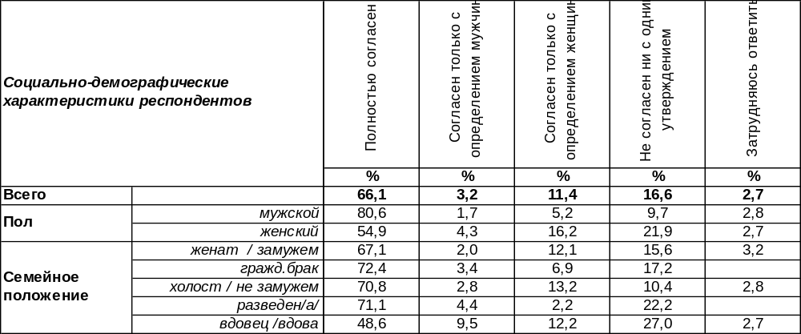
(Примечание: распределение ответов респондентов по строке составляет 100%)
Большинство воронежцев предлагают пока сохранить за мужчинами статус сильного пола, а за женщинами – прекрасного (66%). Заметим, что это мнение в основном мужчин (81%), а среди женщин насчитывается гораздо меньше сторонников традиционного определения (55%).
Правда, некоторые готовы пролонгировать только статус прекрасных женщин, разуверившись в сильных мужчинах (11%). Пролонгировать только статус сильного мужчины согласны лишь 3% опрошенных.
А 17% горожан не согласны ни с одним утверждением, полагая, что деление человечества на «сильный» и «прекрасный» пол уже устарело и не соответствует действительности. Разрушители традиционных представлений, главным образом, женщины (22%), а не мужчины (10%).
Как менялось общественное мнение по этому вопросу за последние десять лет?

Часто женщин называют «прекрасной половиной человечества», а мужчин – «сильной».
Согласны или не согласны Вы с этими утверждениями?

За прошедшее десятилетие выросло число не согласных с тем, что мужчины сильные, а женщины - прекрасные представители человеческого рода (с 11% до 17%). Судя по всему, исподволь рушатся бастионы традиционных представлений о роли мужчины и женщины в обществе.
ИНСТИТУТ ОБЩЕСТВЕННОГО МНЕНИЯ «квалитас». Тел.: (473) 251-90-75, 251-20-75
Опрос проведён ИОМ "Квалитас" 17-21 января 2013 года методом телефонного интервью.
Выборка репрезентативна для населения г. Воронежа старше 18 лет по полу и возрасту.
Опрошено 658 человека.

КОГО БЫ ВЫ ЖЕЛАЛИ ВИДЕТЬ СВОИМ НАЧАЛЬНИКОМ: МУЖЧИНУ ИЛИ ЖЕНЩИНУ?
Таблица 26
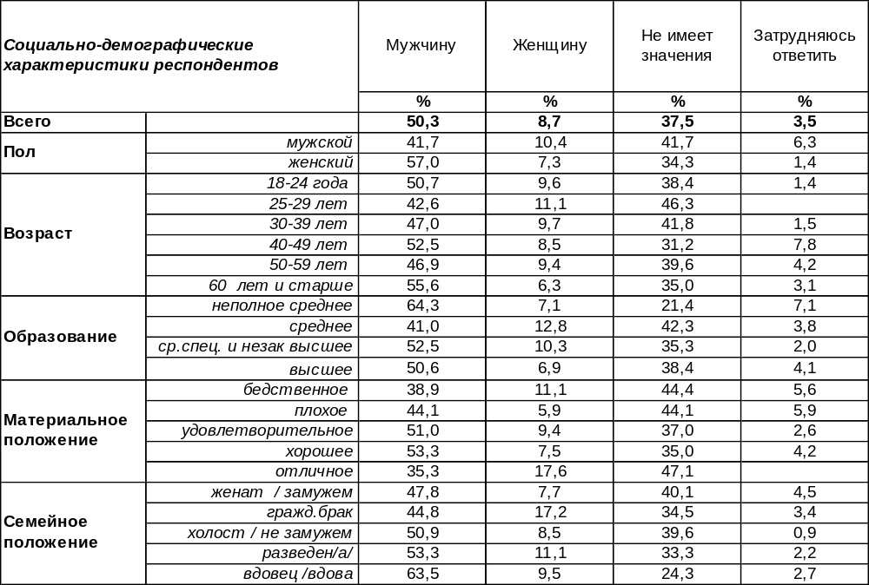
(Примечание: распределение ответов респондентов по строке составляет 100%)

Это самый парадоксальный ответ на фоне предыдущих вопросов. В глазах общества, как показали результаты опроса, женщина великодушнее, ответственнее, практичнее и даже умнее, чем мужчина. По заключению общественного вердикта, она превосходит мужчину в терпении, работоспособности и целеустремленности. Так почему же 50% опрошенных хотят видеть своим начальников мужчину и только 9% женщину?! Может, все дело в том, что она эмоциональнее мужчины? Или здесь тяготеет библейское наказание для согрешившей Евы? «Он будет властвовать над тобой», - предопределено Еве за то, что она худо употребила свою власть, убедив Адама вкусить запретный плод.

Кого бы Вы желали видеть своим начальником: мужчину или женщину?

Однако все меньше людей хотели бы видеть своим начальником исключительно мужчину (за десять лет количество уменьшилось с 59% до 50%). И все более увеличивается число тех, для кого пол начальника не имеет значения (с 26% до 38%). Но при этом желание видеть своим начальником женщину отнюдь не стало сильнее.
ИНСТИТУТ ОБЩЕСТВЕННОГО МНЕНИЯ «квалитас». Тел.: (473) 251-90-75, 251-20-75
Опрос проведён ИОМ "Квалитас" 17-21 января 2013 года методом телефонного интервью.
Выборка репрезентативна для населения г. Воронежа старше 18 лет по полу и возрасту.
Опрошено 658 человека.

СОЦИАЛЬНО-ДЕМОГРАФИЧЕСКИЕ ХАРАКТЕРИСТИКИ РЕСПОНДЕНТОВ

Пол | %
мужской | 44,5
женский | 55,5

Возраст | %
18 – 24 года | 10,0
25 – 29 лет | 9,4
30 – 39 лет | 21,0
40 – 49 лет | 20,7
50 – 59 лет | 14,9
60 лет и старше | 24,0

Образование | %
Неполное среднее | 1,3
Среднее | 11,2
Средне-специальное и незаконченное высшее | 31,2
Высшее | 56,3

Материальное положение | %
Бедственное / Денег не хватает даже на питание и квартплату/ | 4,1
Плохое /Денег хватает только на питание и квартплату/ | 12,5
Удовлетворительное /Кроме питания и квартплаты  денег хватает на покупку недорогих вещей/ | 48,9
Хорошее /Могу покупать дорогие вещи, но далеко не всё по карману/ | 31,9
Отличное / Мы можем позволить себе достаточно дорогостоящие вещи – квартиру, дачу и др. / | 2,6

Семейное положение | %
Женат /замужем/ | 64,2
Не женаты, но живем вместе | 4,0
Холост /не замужем/ | 15,5
Разведен /разведена/ | 6,0
Вдовец /вдова/ | 10,3

Есть ли у Вас дети до 18 лет? | %
Да | 32,1
Нет | 67,9

